Vielen Dank, dass du dir unsere Anschreiben-Vorlage heruntergeladen hast! Es handelt sich hierbei um einen Mustertext, den du, um ihn zu verwenden, individualisieren und inhaltlich anpassen solltest.

Lösche dazu diese Seite aus diesem Dokument und ergänze das Anschreiben mit deinen persönlichen Informationen. Die Seite kannst du ganz einfach löschen, indem du alle Inhalte auf dieser Seite markierst und die Entfernen-Taste („Entf“) drückst.

Wenn du dir beim Erstellen deines Anschreibens unsicher bist und inhaltliche Unterstützung brauchst, empfehlen wir dir den kostenlosen Bewerbungsgenerator von bewerbung2go. Dieser bietet dir einige Hilfestellungen und Designoptionen, mit denen du deine individuelle Bewerbung erstellen kannst.

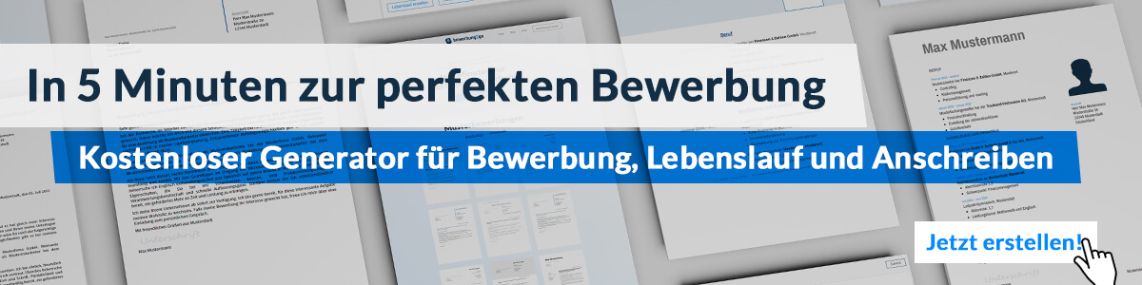
Hier entlang zum kostenlosen Bewerbungsgenerator von bewerbung2go

Arbeitgeber GmbH
Name Nachname
Straße 123
12345 Musterstadt
Musterstadt, 30.07.2026

Bewerbung als Dompteur

Sehr geehrte Damen und Herren,

die Arbeit mit Tieren auf der Bühne fasziniert mich seit vielen Jahren. Die Möglichkeit, in einem renommierten Ensemble wie dem Ihren mein Können unter Beweis zu stellen und das Publikum mit eindrucksvollen Dressurnummern zu begeistern, reizt mich besonders.
Seit [X] Jahren bin ich als Dompteur tätig und habe in dieser Zeit mit verschiedenen Tierarten gearbeitet, darunter [Beispiel: Löwen, Tiger, Pferde oder andere]. Meine Dressurmethoden basieren auf [Beispiel: positiver Verstärkung, Geduld und einer tiefen Bindung zu den Tieren], wodurch ich eindrucksvolle und harmonische Vorführungen gestalte. Zu meinen bisherigen Engagements zählen unter anderem Auftritte bei [Beispiel: Zirkus XY, Freizeitparks, internationalen Shows].
Neben meiner praktischen Erfahrung bringe ich umfangreiche Kenntnisse in der artgerechten Haltung und Pflege von Tieren mit. Die Sicherheit und das Wohlbefinden der Tiere stehen für mich stets an oberster Stelle. Zudem bin ich es gewohnt, flexibel in einem dynamischen Umfeld zu arbeiten und eng mit Artisten, Trainern und Technikern zusammenzuarbeiten, um ein mitreißendes Show-Erlebnis zu schaffen.
Gerne stelle ich mich Ihnen in einem persönlichen Gespräch oder bei einem Probetraining vor, um meine Fähigkeiten unter Beweis zu stellen. Ich freue mich auf Ihre Rückmeldung.

Mit freundlichen Grüßen
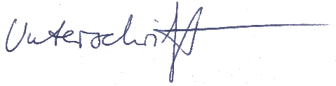

Heiko Fröhlich

